Игровой куб-трасформер
«Дорожная безопасность»
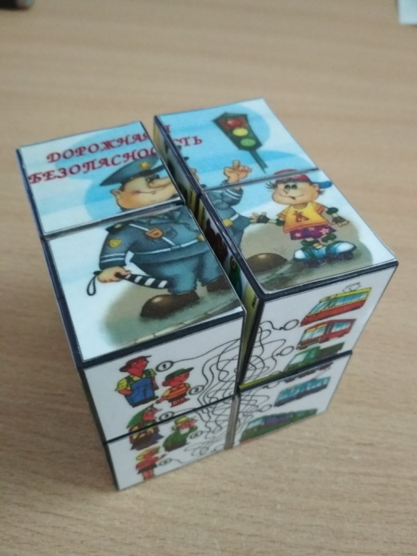
Куб-трансформер - один из самых необычных и удивительных современных изделий. Его способность менять форму, открывая все новые и новые грани, поначалу приводит детей в изумление. Это оригинальное и запоминающееся пособие, игра, а также отличный способ снять стресс.
Куб-трансформер, позволяет развивать логику мышления у детей. С помощью данной игры ситематизируются и закрепляются знания детей, касающиеся дорожной безопасности
Цель игры: Совершенствование у детей старшего дошкольного возраста правил дорожного движения.
Игра рассчитана на детей дошкольного возраста.
Методика использования игры
Игровой куб-трансформер «Дорожная безопасность» можно использовать на занятиях, в совместной деятельности педагога с детьми, в режимных моментах или в свободной деятельности детей.
Практическая значимость игры состоит в том, что материалы работы могут быть использованы в практике работы с дошкольниками при ознакомлении или закреплении знаний основ дорожной безопасности.
Описание оборудования. «Куб-трансформер» представляет собой 8 пластиковых кубиков (4х4х4 см), обклеенных цветными картинками. Детали куба трансформируются, раскладываются на 8 граней, на каждой из которых располагается своя индивидуальная картинка. Это позволяет использовать данное пособие в соответствии с определенной лексической темой или решаемой задачей.
Пособие «Куб-трансформер» обладает рядом особенностей:
- наглядность – позволяет ребенку зрительно соотнести картинку с понятиями «слово», научиться работать с ними, что особенно важно для дошкольников, поскольку мыслительные задачи у них решаются с преобладающей ролью внешних средств, наглядный материал усваивается лучше вербального;
- компактность – относительно небольшие размеры позволяют использовать пособие в различных условиях;
- трансформируемость – легко раскладывается, что позволяет менять картинки в соответствии с различными лексическими темами и решаемыми задачами;
- многофункциональность – решает множество образовательных задач, позволяет использовать различные вариации игр и упражнений с детьми;
- мотивация – различные комбинации картинок, неожиданность предъявляемых стимулов позволяет установить контакт с ребенком, создать эмоционально благоприятную ситуацию, способствующую развитию речевого общения.
Организация игрового пространства. Игры и упражнения с «Кубом-трансформером» можно проводить, сидя за столом или на полу.
Вариативность использования игрового куба-трансформера «Дорожная безопасность»
На примере рассмотрим, как работать с кубом.

1 вариант  Воспитатель предлагает найти сторону куба с изображением ребусов.  - В квадратах предложены 4 ребуса, это зашифрованые различные слова с помощью картинок, букв. Для того чтобы решать ребус, надо знать определённые правила и приемы. Для этих ребусов используем такое правило:  Картинка+буква. Как разгадывать ребусы с буквами и картинками? Основным ключом к разгадке этого ребуса является изображение, а буквы свидетельствуют о том, что для получения единственно верного ответа нужно немного скорректировать название изображенного предмета. Например, ДО соединяем с изображением картинки «рога» - получаем «ДОРОГА» | 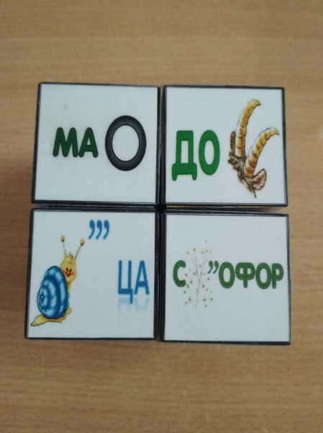
2 вариант  Ребёнку предлагается найти картину «Дорожная авария»  Воспитатель проводит беседу по картине.  - Что изображено на картине?  - Как вы думаете, что произошло?  - Кто приехал на место авариии?  - Как вы считаете, почему произошла авария?  - Что водителям и пешеходам нужно непременно соблюдать?  И т.д. | 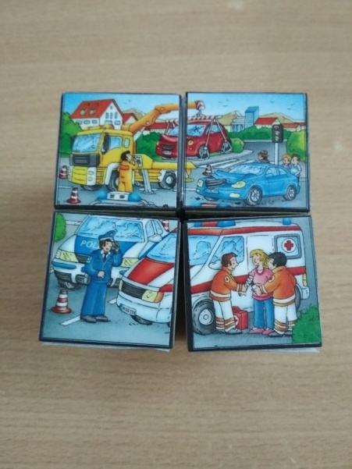
3 вариант  Воспитатель просит ребёнка отгадать загадку.  Чтоб тебе помочь, дружок,  Путь пройти опасный,  День и ночь горят огни,  Зелёный, жёлтый, красный.  Воспитатель предлагает ребёнку найти сторону куба с изображением светофора.  - Скажи, пожалуйста, для чего нужен светофор?  - Какие три основных цвета у светофора?  - Где мы можем увидеть светофор?  - Расскажи о действиях пешеходов, когда горит красный сигнал светора? Желый? Зелёный? И т.д. | 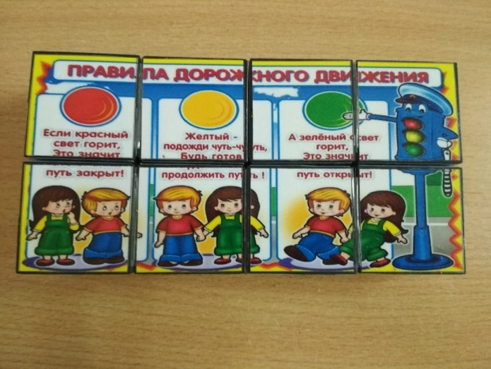
4 вариант  Воспитатель предлагает найти картинку лабиринт. Помоги пассажирам, узнать, кто на каком транспорте поедет. | 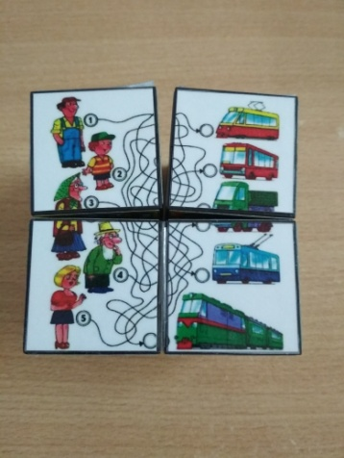
5 вариант  Воспитатель предлагает найти сторону куба с одинаковыми картинками. Посмотри внимательно, есть ли отличия, и назови их. | 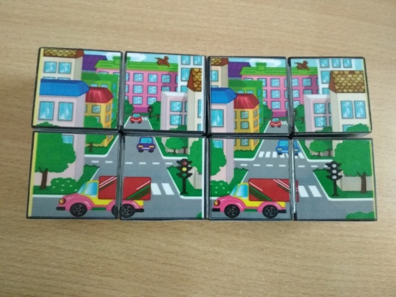
6 вариант  Посмотри на картинку. В соответствии с мнемотаблицей воспитатель просит ребёнка рассказать о професии полицейского (инспектора ГИБДД).  - Как называется профессия?  - Место работы?  - Какую работу выполняет?  - Какая спецодежда, головной убор необходим для работы?  - Какие инструменты использует в работе?  - Какие действия выполняют?  - Твоё отношение к профессии? | 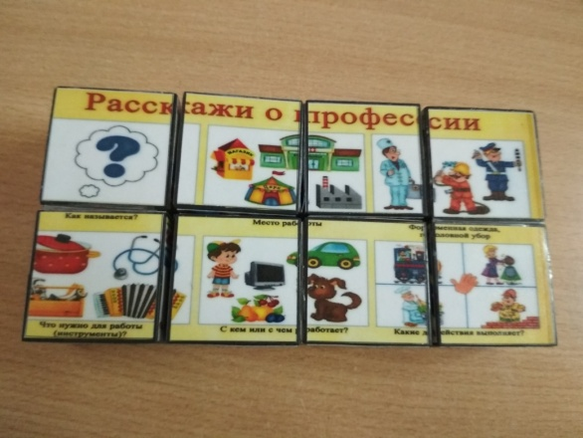
7 вариант  Воспитатель читает ребёнку стихотворение:  Город, в котором с тобой мы живем  Можно по праву сравнить с букварем  Азбукой улиц, проспектов, дорог  Город все время дает нам урок.  Вот она - азбука над головой:  Знаки мы видим повсюду с тобой.  Азбуку города помни всегда,  Чтоб не случилась с тобою беда.  - Скажи, пожалуйста, про какие знаки говориться в стихотворении?  - Продолжи…Все дорожные знаки подразделяются на предупреждающие ……  - Какие дородные знаки ты знаешь?  - Для чего нужно знать дорожные знаки?  И т.д. | 



